FPL Mobile
Panduan Pengguna Aplikasi
Feeding Consumption System

Tim IT Upstream Development — PANDAWA
PT Karya Cipta Solusi International (KCSI)
Informasi | Detail
Versi Aplikasi | FPL Mobile v3
Framework | Expo SDK 54 / React Native 0.81
Backend | Oracle ORDS + Oracle APEX (OCI AP-Singapore-1)
Tanggal Dokumen | Juni 2026
Jenis Dokumen | Panduan Pengguna (User Guide)

1. Pendahuluan
FPL Mobile adalah aplikasi mobile untuk sistem Feeding Production Line di PT Karya Cipta Solusi International (KCSI). Aplikasi ini membantu operator di lantai produksi untuk melakukan scanning barcode LOT bahan baku, validasi, dan pencatatan konsumsi secara real-time.

1.1 Tujuan Aplikasi
- Mencatat konsumsi bahan baku per batch produksi
- Melakukan validasi LOT (nomor lot bahan baku) via kamera barcode
- Memantau progres feeding (actual vs planned) secara real-time
- Menyimpan data ke Oracle APEX melalui Oracle ORDS REST API

1.2 Halaman-Halaman dalam Aplikasi
No | Nama Halaman | Fungsi Utama
1 | Login | Masuk ke aplikasi menggunakan akun Oracle APEX
2 | Feeding Consumption List | Melihat daftar semua batch produksi
3 | Batch Detail | Melihat detail ingredient suatu batch (view only)
4 | Feeding Consumption Process | Memilih batch WIP dan mengelola proses feeding
5 | Scanner | Scan barcode LOT dan merekam hasil konsumsi

2. Halaman Login
Halaman Login adalah halaman pertama yang muncul saat aplikasi dibuka. Operator harus memasukkan akun Oracle APEX yang sudah terdaftar untuk bisa masuk ke aplikasi.

2.1 Tampilan Halaman Login
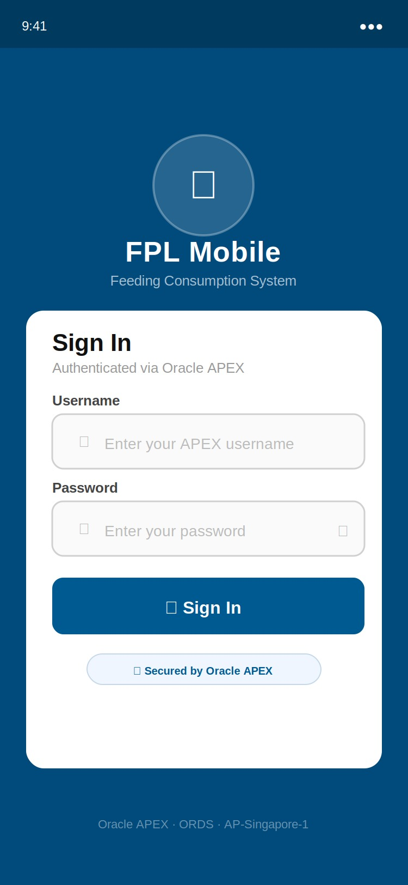

2.2 Cara Login
- Buka aplikasi FPL Mobile di perangkat Anda.
- Masukkan Username APEX Anda di kolom "Username".
- Masukkan Password di kolom "Password". Tekan ikon mata untuk menampilkan/menyembunyikan password.
- Tekan tombol Sign In.
- Tunggu beberapa saat — aplikasi akan memvalidasi akun ke server Oracle APEX.
- Jika berhasil, Anda langsung masuk ke halaman Feeding Consumption List.

2.3 Pesan Kesalahan Login
Jika username atau password salah, akan muncul banner merah di atas kolom input:
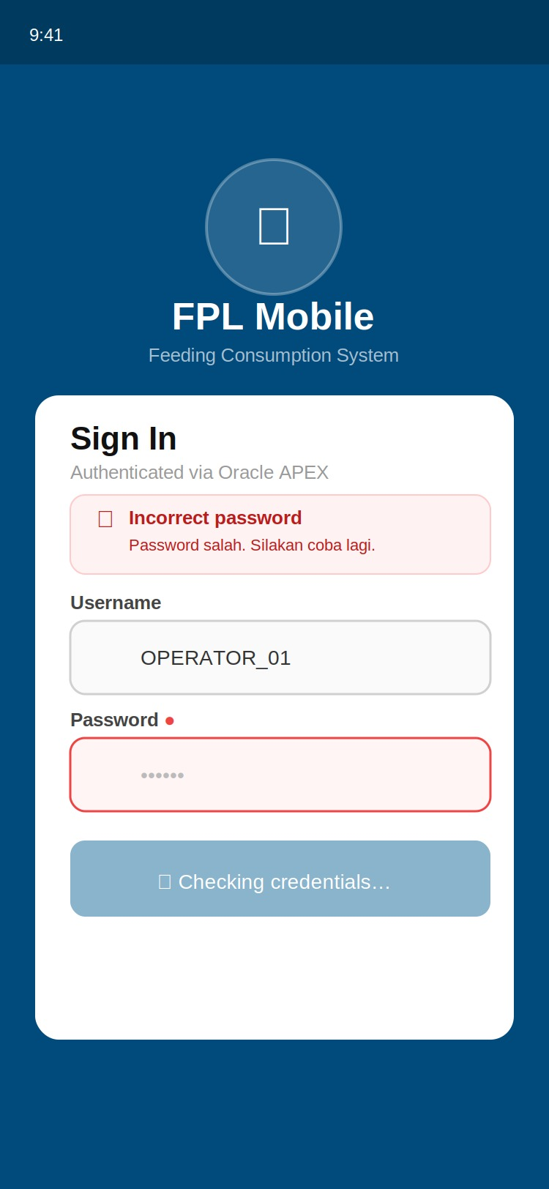

Pesan Error | Artinya | Yang Harus Dilakukan
Username not found | Username tidak ditemukan di sistem | Periksa ejaan username Anda
Incorrect password | Password salah | Masukkan password yang benar
Account inactive | Akun belum aktif | Hubungi Admin IT
Account locked | Akun dikunci sementara | Hubungi Admin IT untuk membuka kunci
💡 Tips
Username dan password bersifat case-sensitive. Pastikan Caps Lock tidak aktif saat mengetik password.

3. Halaman Feeding Consumption List
Halaman ini adalah halaman utama setelah login. Menampilkan daftar semua batch produksi beserta status dan informasi resepnya.

3.1 Tampilan Halaman
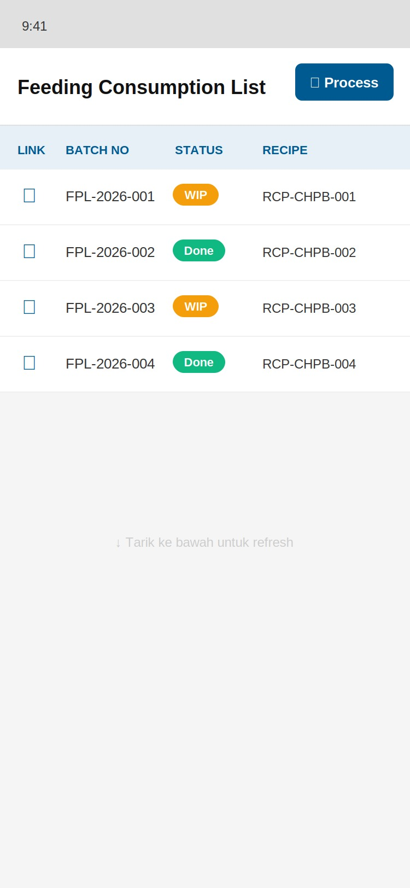

3.2 Penjelasan Elemen
Elemen | Keterangan
"Feeding Consumption List" | Judul halaman utama aplikasi
Tombol Process (biru, kanan) | Membuka halaman Process untuk mengolah batch WIP
Kolom LINK (ikon dokumen) | Tekan untuk melihat detail batch secara read-only
Kolom BATCH NO | Nomor batch produksi
Kolom STATUS | Badge warna menunjukkan status batch
Kolom RECIPE | Kode resep yang digunakan batch tersebut

Status Badge

Warna Badge | Status | Arti
Kuning | WIP | Work In Progress — batch sedang berjalan, bisa diproses
Hijau | Done | Selesai — batch sudah selesai diproses
Abu-abu | Pending | Menunggu — batch belum dimulai

3.3 Cara Menggunakan
- Daftar batch tampil otomatis saat halaman dibuka.
- Untuk memperbarui data: tarik layar ke bawah (pull to refresh).
- Tekan ikon dokumen pada baris batch untuk melihat Batch Detail.
- Tekan tombol Process untuk membuka halaman pemrosesan batch.

ℹ️ Catatan
Jika koneksi ke server gagal, akan muncul banner merah dengan pesan error dan tombol "Retry" untuk mencoba ulang.

4. Halaman Batch Detail
Halaman Batch Detail menampilkan informasi lengkap suatu batch secara read-only (tidak bisa diubah). Berguna untuk melihat riwayat atau status ingredient dari batch yang sudah selesai.

4.1 Cara Membuka
- Dari halaman Feeding Consumption List, cari batch yang ingin dilihat.
- Tekan ikon dokumen di kolom LINK pada baris batch tersebut.
- Halaman Batch Detail akan terbuka.

4.2 Tampilan Halaman
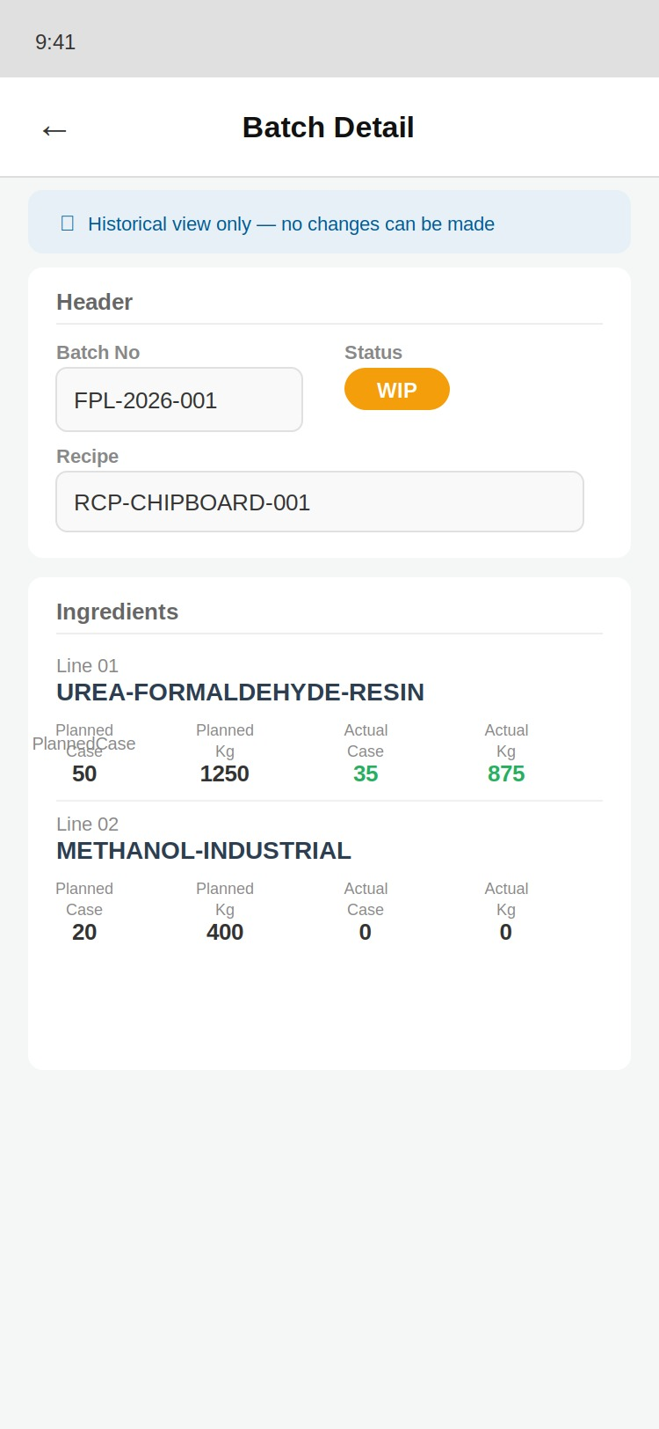

4.3 Informasi yang Ditampilkan

Bagian Header
- Batch No — Nomor identifikasi batch
- Status — Status saat ini (WIP / Done / Pending)
- Recipe — Kode resep produksi
- Planned Start Date — Tanggal rencana mulai produksi

Bagian Ingredients
Kolom | Keterangan
Planned Case | Jumlah kasus yang direncanakan
Planned Kg | Berat dalam kilogram yang direncanakan
Actual Case | Jumlah kasus yang sudah terealisasi (hijau jika > 0)
Actual Kg | Berat dalam kilogram yang sudah terealisasi (hijau jika > 0)
🔒 Read-Only
Halaman ini hanya untuk melihat data historis. Tidak ada perubahan yang dapat dilakukan dari halaman ini.

5. Halaman Feeding Consumption Process
Halaman ini adalah halaman utama untuk mengolah batch yang sedang berjalan (WIP). Operator memilih batch, melihat daftar ingredient, lalu masuk ke Scanner untuk setiap ingredient.

5.1 Cara Membuka
- Dari halaman Feeding Consumption List, tekan tombol Process di kanan atas.
- Halaman Feeding Consumption Process akan terbuka.

5.2 Tampilan Halaman
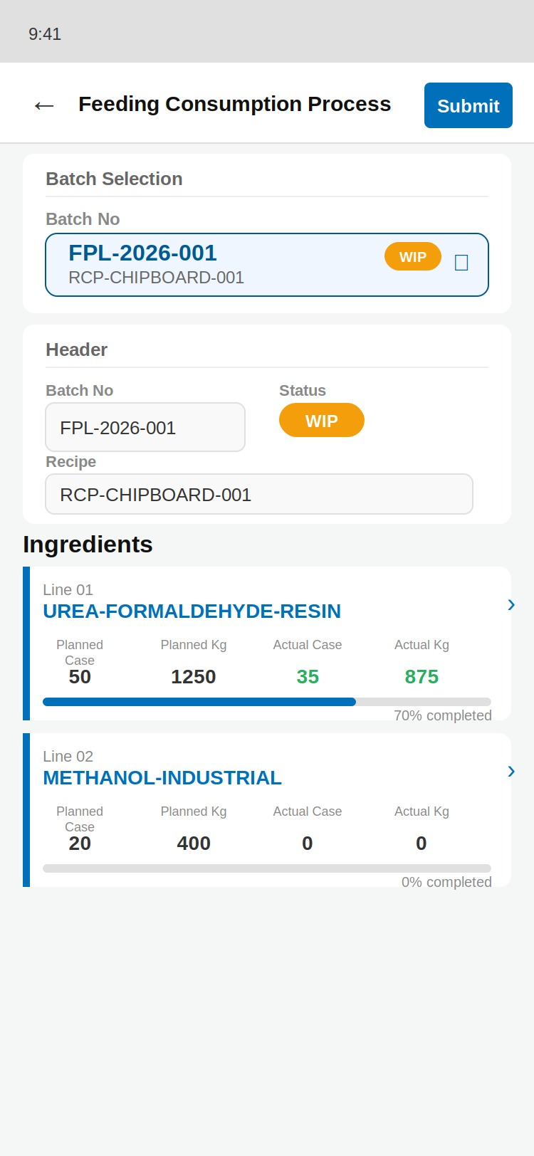

5.3 Langkah-Langkah

Langkah 1 — Pilih Batch
- Tekan area "Tap to select a batch..." atau kotak Batch No.
- Modal pemilihan batch (LOV) akan terbuka seperti gambar di bawah.
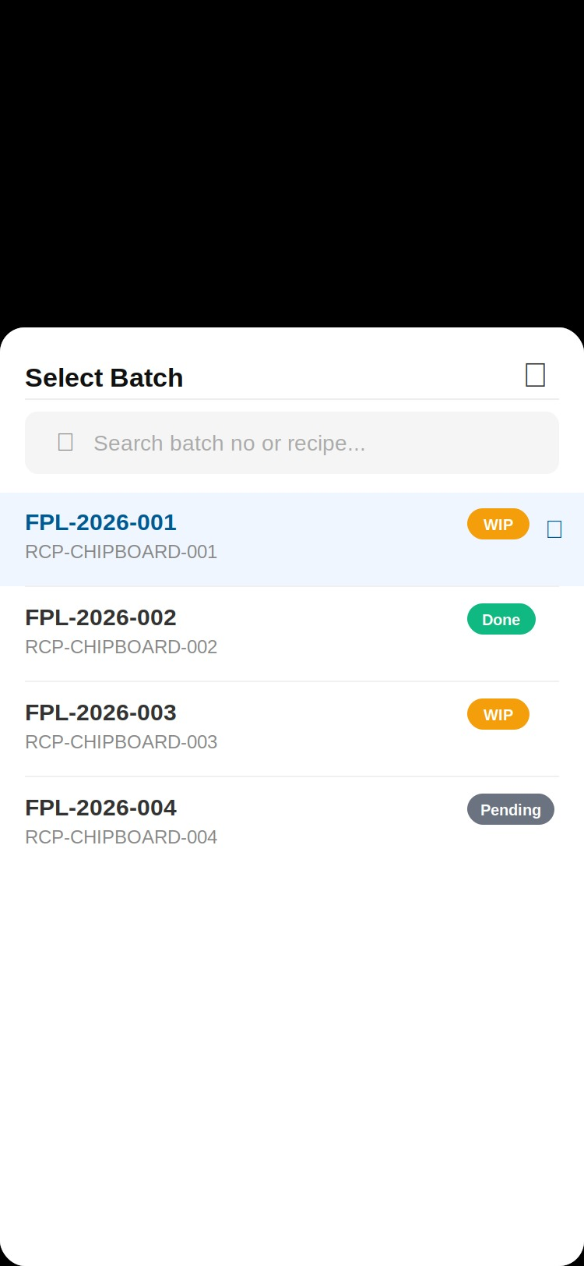
- Ketik di kotak pencarian untuk menyaring berdasarkan Batch No atau Recipe.
- Pilih batch yang ingin diproses dengan menekan baris batch tersebut.
- Batch terpilih ditandai warna biru dan tanda centang (✓).

Langkah 2 — Cek Informasi Batch
Setelah memilih batch, halaman akan menampilkan:
- Kartu Header: Batch No, Status, Recipe, dan Planned Start Date.
- Daftar Ingredients: semua bahan baku yang perlu di-scan beserta progress-nya.
⚠️ Perhatian — Batch Pending
Jika status batch adalah "Pending", daftar ingredient tidak ditampilkan dan muncul banner terkunci. Pilih batch lain yang berstatus WIP untuk dapat melanjutkan proses scanning.

Langkah 3 — Buka Scanner
- Tekan salah satu kartu ingredient yang muncul di daftar.
- Halaman Scanner akan terbuka untuk ingredient tersebut.
- Lakukan scanning LOT (lihat Bagian 6).
- Setelah selesai, kembali ke halaman Process dan pilih ingredient berikutnya.

Langkah 4 — Submit Batch
- Setelah semua ingredient selesai di-scan, tekan tombol Submit di kanan atas.
- Dialog konfirmasi akan muncul. Tekan Submit untuk melanjutkan atau Cancel untuk membatalkan.
- Jika berhasil, halaman akan kembali ke Feeding Consumption List.
💡 Tips
Progress bar di setiap kartu ingredient menunjukkan persentase penyelesaian (actual / planned). Warna hijau pada Actual Case/Kg menandakan sudah ada data yang terekam.

6. Halaman Scanner
Halaman Scanner adalah inti dari aplikasi ini. Di sini operator melakukan scan barcode LOT bahan baku, memvalidasinya, dan merekam hasilnya. Halaman ini terbagi menjadi dua tab: Scan dan History.

6.1 Tampilan Scanner (Tab Scan)
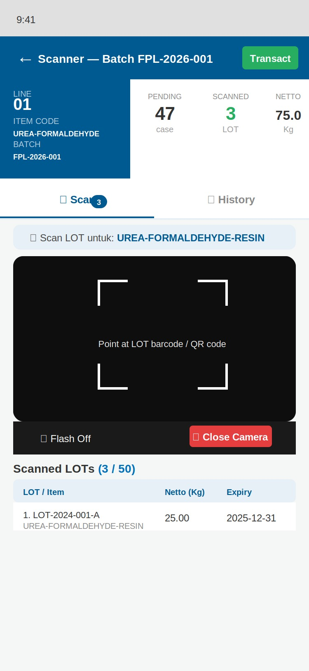

6.2 Penjelasan Bagian Scanner

Header Bar
- Tombol panah kiri (←): kembali ke halaman Process
- Judul: nama batch yang sedang diproses
- Tombol Transact (hijau): menyimpan hasil scan ke database Oracle

Kartu Ringkasan (Summary Card)
Label | Keterangan
LINE | Nomor line ingredient yang sedang di-scan
ITEM CODE | Kode bahan baku yang harus di-scan
BATCH | Nomor batch yang sedang diproses
PENDING | Sisa jumlah kasus yang belum di-scan
SCANNED | Jumlah LOT yang sudah berhasil di-scan dalam sesi ini
NETTO | Total berat (Kg) dari semua LOT yang sudah di-scan

Tab Navigasi
- Tab Scan — tampilan kamera dan daftar LOT yang di-scan dalam sesi ini
- Tab History — riwayat scan yang sudah tersimpan di database Oracle

6.3 Cara Melakukan Scanning LOT
- Periksa "Item Code" di kartu biru (kiri) — pastikan bahan baku sesuai.
- Tekan tombol Start Scanning (hijau).
- Kamera akan aktif. Arahkan ke barcode atau QR code pada kemasan bahan baku.
- Tunggu sebentar — aplikasi memvalidasi LOT ke server secara otomatis.
- Jika validasi berhasil, LOT langsung masuk ke daftar "Scanned LOTs".
- Ulangi langkah 2–5 untuk LOT berikutnya.
- Setelah semua LOT selesai, tekan tombol Transact untuk menyimpan ke database.

6.4 Hasil Validasi LOT

LOT Valid
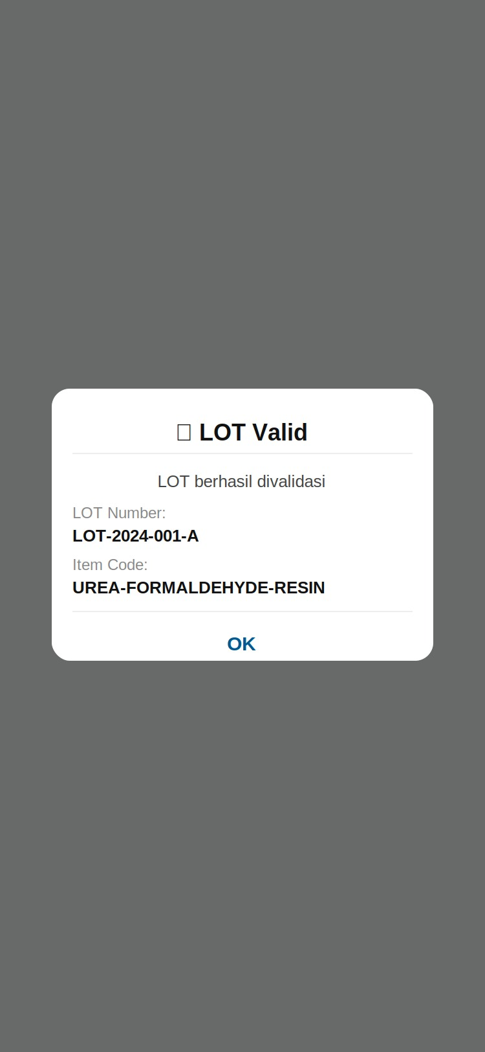
LOT berhasil divalidasi dan langsung masuk ke daftar scan.

LOT Kadaluarsa (Expired)
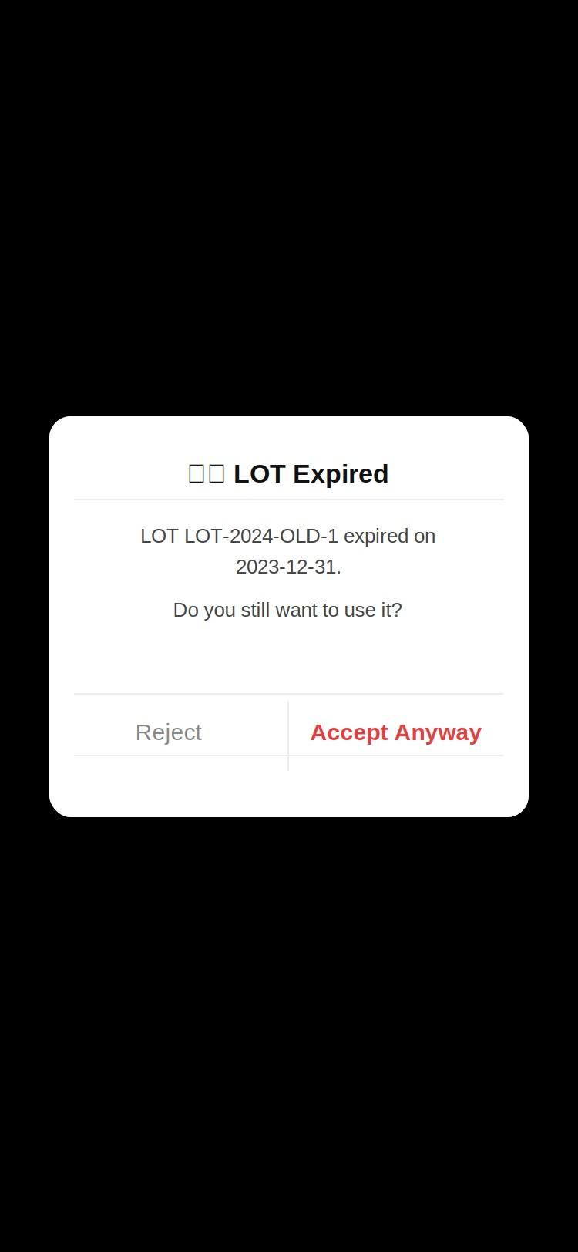
- Tekan Reject — LOT tidak digunakan, lanjut scan dengan LOT lain.
- Tekan Accept Anyway — LOT tetap digunakan (atas persetujuan supervisor).

Ringkasan Semua Pesan Validasi
Pesan | Arti | Yang Harus Dilakukan
LOT Not Found | Nomor LOT tidak ada di sistem | Periksa barcode, coba scan ulang
Wrong Item | LOT bukan untuk bahan baku ini | Ambil kemasan yang sesuai item code
LOT Expired | LOT sudah kadaluarsa | Konfirmasi ke supervisor sebelum Accept
LOT Invalid | LOT memiliki status tidak valid | Hubungi bagian gudang atau QC
Duplicate LOT | LOT sudah di-scan di sesi ini | Gunakan kemasan LOT yang berbeda

6.5 Kontrol Kamera
- Flash Off/On — nyalakan atau matikan lampu flash untuk area gelap.
- Close Camera — tutup tampilan kamera tanpa membatalkan sesi scan.

6.6 Menghapus Entry yang Salah Scan
- Di daftar "Scanned LOTs", temukan entry yang ingin dihapus.
- Tekan tombol X (merah) di sebelah kanan entry tersebut.
- Tekan Remove pada dialog konfirmasi.
ℹ️ Catatan
Menghapus entry LOT dari daftar hanya menghapus dari sesi saat ini. Data yang sudah tersimpan di database (tab History) tidak terpengaruh.

6.7 Tab History — Riwayat Scan
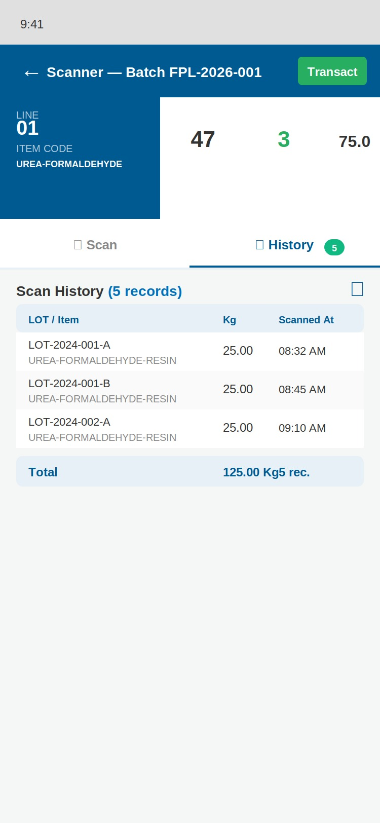
- Tekan tab History di bagian atas Scanner.
- Riwayat scan yang tersimpan di database tampil otomatis.
- Tekan tombol Refresh (ikon panah melingkar) untuk memperbarui data.
- Total berat semua scan ditampilkan di baris paling bawah.

6.8 Tombol Transact
Tombol Transact mengirim hasil sesi scan ke database Oracle sebagai Feeding Composition Archive.
- Pastikan minimal ada 1 LOT yang sudah di-scan dalam sesi ini.
- Tekan tombol Transact di pojok kanan atas.
- Dialog konfirmasi akan muncul. Tekan Confirm untuk melanjutkan.
- Sistem mengirim data ke server Oracle ORDS.
- Jika berhasil, muncul dialog sukses dengan informasi Header ID.
- Tekan OK — halaman kembali ke Process Screen.
💡 Informasi
Tombol Transact berwarna abu-abu (tidak aktif) jika belum ada LOT yang di-scan. Tombol ini aman dipanggil berulang kali — jika data sudah ada, sistem mengembalikan status "existing" tanpa membuat duplikat.

7. Troubleshooting — Masalah Umum
Gejala / Masalah | Kemungkinan Penyebab | Solusi
Tidak bisa login, muncul HTTP 403 | Konfigurasi ORDS bermasalah | Hubungi Admin IT untuk periksa ORDS handler
Daftar batch kosong atau tidak muncul | Koneksi ke server gagal | Periksa koneksi internet, tekan Retry
Kamera tidak mau aktif | Izin kamera belum diberikan | Buka Pengaturan HP, aktifkan izin kamera untuk FPL Mobile
LOT tidak ditemukan padahal ada | Barcode tidak terbaca sempurna | Bersihkan lensa kamera, coba dari jarak berbeda
Transact gagal atau error | Koneksi internet terputus | Periksa jaringan WiFi atau data, coba lagi
History tidak muncul | Data belum tersinkronisasi | Tekan tombol Refresh di tab History
Aplikasi lambat atau freeze | Memori HP penuh | Tutup aplikasi lain, restart FPL Mobile

8. Pertanyaan yang Sering Ditanyakan (FAQ)

Apakah data langsung tersimpan saat scan?
Data scan tersimpan sementara di perangkat selama proses scanning. Data baru tersimpan ke database Oracle ketika tombol Transact ditekan.

Apakah bisa scan LOT yang sama dua kali?
Tidak. Sistem mendeteksi duplikat secara otomatis dan menampilkan peringatan "Duplicate LOT" jika LOT yang sama sudah di-scan dalam sesi yang sama.

Bisakah satu LOT dipakai untuk lebih dari satu ingredient?
Tidak. Sistem memvalidasi bahwa item code pada LOT harus sesuai dengan ingredient yang sedang diproses.

Bagaimana jika saya salah scan dan ingin membatalkan?
Di tab Scan, tekan tombol X (merah) di sebelah kanan entry LOT yang salah, lalu tekan Remove pada dialog konfirmasi.

9. Kontak & Bantuan
Jika mengalami masalah yang tidak dapat diselesaikan secara mandiri, hubungi tim IT:
Informasi | Detail
Tim | IT Upstream Development — PANDAWA
Perusahaan | PT Karya Cipta Solusi International (KCSI)
Backend | Oracle APEX + ORDS — OCI AP-Singapore-1
Modul ORDS | fpl_mobile
Versi Aplikasi | FPL Mobile v3 | Expo SDK 54 | React Native 0.81
FPL Mobile v3 | Tim PANDAWA | PT KCSI | Juni 2026

